ПГО Муниципальное Бюджетное Дошкольное Образовательное Учреждение

« Детский сад № 49 общеразвивающего вида»

Проект «В гостях у Осени»

(2 младшая группа)

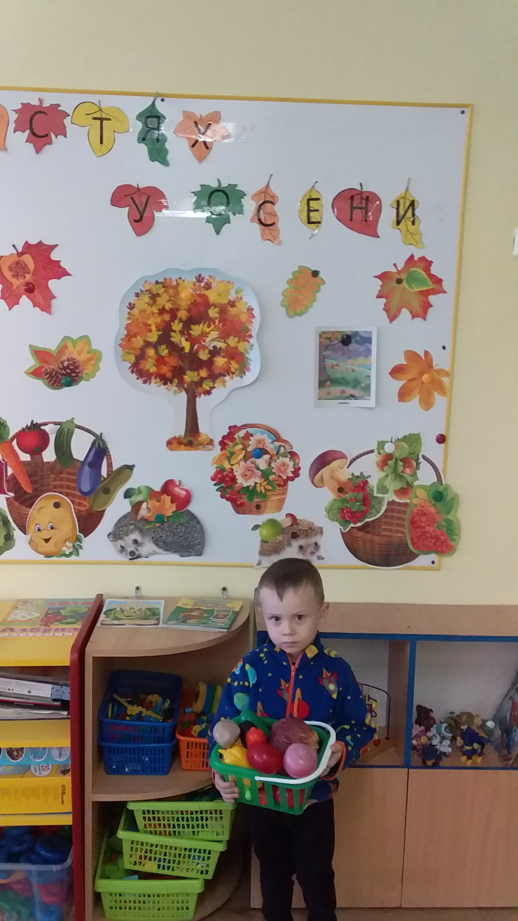

Разработали: Андреева Светлана Ивановна

Мальцева Галина Сергеевна

г. Полевской 2023г.

**Познавательно-творческий проект** «В гостях у Осени ». **Цель:** Познакомить детей со временем года «Осень», осенними явлениями природы. **Участники проекта:** дети 3-4 лет, родители, воспитатели. **Тип проекта:** познавательно – творческий. **Продолжительность:** краткосрочный (с 1.09 по 30.09 2023 г.) **Руководители проекта:** Андреева Светлана Ивановна, воспитатель, 1 кв.категорияМальцева Галина Сергеевна, воспитатель, высшая категория.**Актуальность темы:** Природа - это материальный мир,являющийся основным объектом изучения науки. Чаще всего слово «природа» употребляют, характеризуя естественную среду обитания человека. Это Вселенная, все, что окружает человека, за исключением рукотворных вещей. Природа является совокупностью естественных условий существования человека и общества, в котором он живет. Природу можно условно разделить на категории и определения: живая и не живая, дикая и окультуренная, естественная и искусственная и т.д. Она является объектом естествознания. Деятельность человека и общества оказывает заметное влияние на природу, как негативное, так и позитивное. Эти факторы требуют установления гармоничного взаимодействия между природой и человеком. Составляя единое звено, человек и природа не могут обходиться друг без друга, природа создала нас, она нас окружает. На этой основе и формируется любовь детей к природе, родному краю. Приобретенные в детстве умение видеть и слушать природу такой, какая она есть в действительности, вызывает у детей глубокий интерес к ней, расширяет знания, способствует формированию характера и интересов. Ознакомление дошкольников с природой – это средство образования в их сознании реалистических знаний об окружающем мире, основанных на чувственном опыте. В детском саду ребят знакомят с природой, происходящими в ней в разное время года изменениями. На основе приобретенных знаний формируются такие качества, как любознательность, умение наблюдать, логически мыслить, эстетически относиться ко всему живому. Состояние природы в огромной степени зависит от человеческого отношения к ней. Если современная цивилизация, вольно или невольно, будет разрушать естественную гармонию в природе, то не стоит, потом удивляться глобальным катастрофам и стихийным бедствиям. Все в мире взаимосвязано. Человек должен бережнее относиться к природе, чтобы не навредить самому себе. Это ему вполне по силам. **Цель проекта:** Формировать познавательный интерес к окружающей среде: познакомить детей со временем года «Осень», осенними явлениями природы. Воспитывать бережное отношение к природе. **Задачи:** - дать элементарные представление об осени, как времени года, её признаках и явлениях; - расширить представление о многообразии и пользе овощей и фруктов; - формировать умение детей рассматривать иллюстрации, понимать их сюжет, отвечать на вопросы воспитателя; - побуждать детей выражать свои чувства и эмоции при помощи активной речи; - развивать творчество. **Участие родителей в реализации проекта:** совместное с детьми разучивание стихотворений об осени, наблюдения, беседы, фотовыставка «Собираем урожай».**План реализации проекта:**1. Беседа «Приметы осени», беседа «Чем полезны овощи и фрукты?» 2.НОД по познавательному развитию «Осень». 3.Дидактические игры осенней тематики: «Быстро возьми», «Какое время года», «Что лежит в мешочке», «Так бывает или нет», «Разрезные картинки», «Сварим компот», «Сварим суп». 4.Сюжетно – ролевые игры: «Детский сад», «Магазин», «Шоферы».5.Подвижные игры: «Мы листики осенние», «С кочки на кочку», «Листопад», «Ветерок», «Солнышко и дождик». 6.Пальчиковые игры: «Осенние листья», «Мы капусту рубим», «Овощи». 7.Прослушивание аудиозаписи П.Чайковского «Времена года» «Осень». 8. Чтение художественной литературы : И. Бунин «Листопад», М. Ивенсин «Падают листья», З. Александрова «Дождик» , А. Плещеев «Осень наступила», сказка «Репка», Сутеев В. «Мешок яблок», «Дядя Миша». 9. Загадывание осенних загадок. 10. Консультации для родителей: «Как одеть ребёнка осенью», «Осенние изменения в природе», «Осенние забавы», «Овощи и фрукты, полезные продукты». **Предполагаемый результат:** Обогатятся и расширятся знания детей об осени, её признаках и дарах. Пополнится словарный запас детей. Сформируется активность и заинтересованность в образовательном процессе детей у родителей. Продукт проектной деятельности: Совместное творчество, игры, рекомендации для родителей. **Презентация проекта:** Праздник "Красавица осень"

Пахнет прелой листвой. Холодный ветер обрывает золотые листья и уносит их. Только могучий дуб ещё крепко держит свою листву. В эту пору все животные готовятся к зиме. Грачи, ласточки, скворцы, жаворонки, утки, журавли, гуси собираются в стаи и улетают зимовать в тёплые края.

Звери «надели» зимние шубы. Белки заготавливают на зиму орехи, жёлуди, грибы.Насекомые прячутся в коре деревьев и опавших листьях, засыпают долгим сном до весны.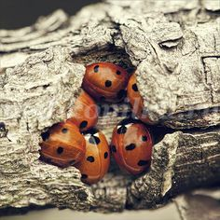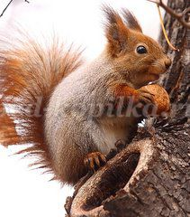

**Беседа «Чем полезны овощи и фрукты?»**

**Цель:**формировать знания о пользе овощей и фруктов.  
**Ход беседы:**

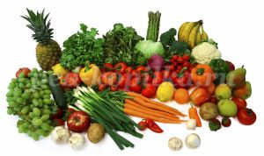

Овощи очень полезны, потому что в них много витаминов. Например, в моркови есть витамин А, который помогает детям расти и укрепляет зрение. В сладком перце есть витамин С, который оберегает детей от простуды. У человека, который съел мясо, прибывают силы, потому что в мясе много белка. Горох и фасоль называют растительным мясом — они тоже богаты белком. Чеснок и лук убивают вредных бактерий и помогают нам бороться с болезнями. Помидоры и огурцы можно встретить в любом доме, в них тоже много витаминов. Ну а картофель, конечно же, известен всем. Из него делают вкусное картофельное пюре. В картофеле много крахмала. А ещё есть на свете овощ, плоды которого самые большие из всех овощей. Для того, чтобы увидеть и даже попробовать плоды этого растения, не надо отправляться в дальние страны и забираться в неведомые джунгли. Этот овощ знают все и его можно увидеть на любом огороде — это тыква. Любопытно ещё и то, что тыква — родственница арбузов и дынь. Они все вместе растут на бахче. В переводе с другого языка «бахча» означает сад, но сад этот необычный. Здесь не растут плодовые деревья и кустарники, зато всё огромное поле занято арбузами, дынями и тыквами, и они, развалившись, лежат прямо на земле, зреют и дожидаются своего часа — сбора урожая.

**Пальчиковая гимнастика**

**«Капуста».**  
Мы капусту рубим, рубим. *(Ладошки движутся параллельно друг другу)*Мы морковку трем, трем. *(Кулачки трут друг друга)*Мы капусту солим, солим.*(«солим» щепоткой)*Мы капусту жмем, жмем. *(Пальчики сжимаем и разжимаем)* В баночку кладем и пробуем.  
  
**Описание настольных и дидактических игр, используемых в работе над проектом.**  
**Д/игра: «Быстро возьми».** **Цель игры:**- Развивать логическое мышление, наблюдательность. - Учить подбирать одинаковые листочки. **Материал к игре:**листья с разных деревьев. **Описание игры:** В игре могут участвовать 6 детей. Воспитатель показывает листок и дети должны быстро найти такой же. Примечание: Эта игра может использоваться в индивидуальнойработе.  
  
**Д/игра: «Чудесный мешочек»**

**Цель игры:**Закреплять умение правильно называть овощи (фрукты), лежащие в мешочке, описывать их цвет, форму. Учить детей чётко проговаривать слова. **Материал:** Непрозрачный мешочек, сшитый из ярких тканей; муляжи овощей (фруктов). **Описание игры:** Воспитатель и дети рассматривают блюдо с овощами (фруктами), затем дают их описания. Потом необходимо опустив руку в мешок, нащупать предмет и назвать его, не видя, что это конкретно. Чтобы дети не путались, сначала можно класть 1 предмет, а потом, когда они научатся так играть, уже несколько. Играющим, кроме основного задания, могут быть даны дополнительные:  
• описать попавшийся предмет (цвет, размер, вкус);  
• описать его так, чтобы другие дети отгадали его.

**Д/игра «Какое время года?»**

**Цель:** учить соотносить описание природы в стихах или прозе с определенным временем года; развивать слуховое внимание, быстроту мышления.  
**Описание игры:**Дети сидят. Воспитатель задает вопрос «Когда это бывает?» и читает текст или загадку о разных временах года.  
**Д/игра «Так бывает или нет?»**

**Цель:** учить замечать непоследовательность в суждениях, развивать логическое мышление. **Описание игры:**Воспитатель объясняет правила игры: Я буду рассказывать историю, в которой вы должны заметить то, чего не бывает.  
«Летом, когда ярко светило солнце, мы с ребятами вышли на прогулку. Сделали из снега снеговика и стали кататься на санках». «Наступила весна. Все птицы улетели в теплые края. Медведь залез в свою берлогу и решил проспать всю весну...». «Осенью начинает оживать вся природа: на деревьях и кустарниках распускаются листочки, появляется трава…».  
  
**Д/игра «Разрезные картинки»**

**Цель:** Формировать у детей представления о целостном образе предмета, учить соотносить образ представления с целостным образом реального предмета, складывать картинку, разрезанную на 4 части. **Оборудование:** Разрезные картинки из 4-х частей, овощи и фрукты Описание игры. Перед детьми на столе лежат разрезные картинки с изображением знакомого предмета (яблоко, груша, свёкла, репа и т.д.). Детям-участникам игры предлагается сложить картинку из частей так, чтобы получился целый предмет. По окончании выполнения задания детям предлагаются для выбора и соотнесения два предмета (например: яблоко и свёкла), которые они сравнивают с изображением. Выигрывает ребенок, первым собравший разрезную картинку.

